ДЕСЯТЬ «ПОЧЕМУ» ДЕТЯМ НЕОБХОДИМО ЧИТАТЬ.
1. Благодаря чтению развивается РЕЧЬ ребенка и увеличивается его словарный запас. Книга учит маленького человека выражать свои мысли и понимать сказанное другими людьми.
2. Чтение развивает МЫШЛЕНИЕ. Книга объясняет ребенку жизнь и помогает увидеть связь одного явления с другим.
3. Работа с книгой стимулирует ТВОРЧЕСКОЕ ВООБРАЖЕНИЕ, позволяет работать фантазии и учит детей мыслить образами.
4. Чтение развивает познавательные интересы и расширяет КРУГОЗОР. Из книг и периодики ребенок узнает обо всем, что его интересует.
5. Книги помогают ребенку ПОЗНАТЬ САМОГО СЕБЯ. Для чувства собственного достоинства очень важно знать, что другие люди думают, чувствуют и реагируют так же, как он.
6. Книги помогают детям ПОНЯТЬ ДРУГИХ. Читая книги, написанные писателями других культур и других эпох, и, видя, что их мысли и чувства похожи на наши, дети лучше понимают их и избавляются от предрассудков.
7. Хорошую детскую книжку можно читать ребенку вслух. Процесс совместного чтения способствует ДУХОВНОМУ ОБЩЕНИЮ родителей и детей, установлению взаимопонимания.
8. Книги - ПОМОЩНИКИ РОДИТЕЛЕЙ в решении воспитательных задач. Они учат детей этике, заставляют размышлять о добре и зле.
9. Книги придают СИЛЫ И ВДОХНОВЕНИЕ. Они увлекают и развлекают. Они заставляют детей и взрослых смеяться и плакать.
10. Чтение - самое ДОСТУПНОЕ И ПОЛЕЗНОЕ для интеллектуального и эмоционально-психического развития ребенка занятие. Книгу можно брать с собой, куда угодно.
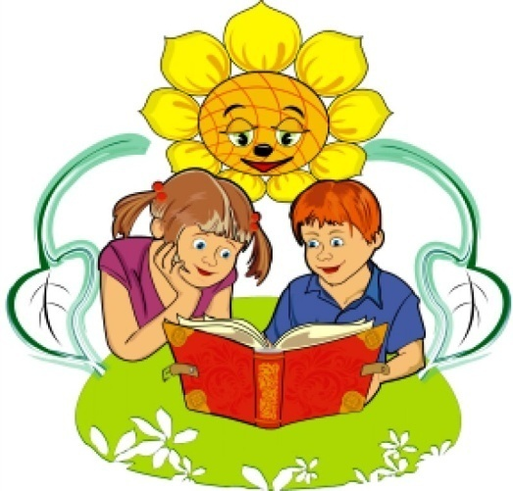

Кто много читает, тот много знает.
Книга мала, а ума придала.
Книга - маленькое окошко, через него весь мир видно.
Испокон века книга растит человека.
Книга - лучший подарок.
Дом без книги – день без солнца

«ЧТЕНИЕ С УВЛЕЧЕНИЕМ»



«Литературе так же нужны талантливые читатели, как и писатели. Именно на них и рассчитывает автор, когда напрягает свои душевные силы»

С.Я.Маршак

2023г.

Рецепты чтения
Рецепт 1. Читающий родитель
Основное условие успешного формирования ребенка-читателя в семье – это единство книжного окружения и книжных интересов детей и родителей.
Рецепт 2. Библиотечные дни
Определите время посещения городской библиотеки. Начав посещать её вместе с ребёнком, вы закрепите у него желание посещать её самостоятельно.
Рецепт 3. Чтение в семейном кругу
Когда книга передается от одного члена семьи к другому. Постоянно надо обращаться к книгам из личной библиотеки. Их надо читать вслух, всей семьёй, не для ребёнка, а вместе с ребёнком. О прочитанных книгах надо разговаривать, а не контролировать ребенка и не требовать отчёта, что и сколько он прочитал, что он понял. А надо размышлять над книгой.
Рецепт 4. Метод Кассиля
Читаете ребёнку книгу, после чего, дочитав до самого интересного и захватывающего момента, «вспомните», что вам необходимо постирать или вымыть посуду. Книгу, разумеется, нужно оставить на самом видном месте в пределах досягаемости ребёнка. Вскоре он сам потянется к книге, для того чтобы узнать, что же будет дальше.
Рецепт 5. Метод Искры Даунис (детского психолога)
Однажды ребёнок просыпается и
находит под подушкой письмо от Карлсона, где он всего в двух крупных строчках сообщает ему, что хочет с ним дружить, а подарок для него находится там-то и там-то. На следующее утро еще одно письмо, где уже про подарок ни слова, а говорится, что он хотел оставить ему билеты в цирк, но видел, как он дергал кошку за хвост, а она визжала. И потому билеты в цирк откладываются. С каждым днем письма длиннее, а читаются быстрее.
Рецепт 6. «Провокация» ребёнка на чтение
«Спровоцировать» ребёнка на чтение. Если он сам не догадался взять в руки интересную книгу, то вы можете высказать заинтересованность судьбой героев книги, после чего, можете сказать, что удивлены, что он до сих пор сам не прочитал эту книгу.
Рецепт 7. Покупка книг
Сделать покупку книг праздником. Раз в две недели можно ходить в книжный магазин вместе. Это – знаменательное событие. Заранее оговорить, сколько книг купить и про что.
Помогают привить любовь к чтению просмотр диафильмов.
Рецепт8 . Шаг к творчеству
Попробуйте сами писать книги.
Эту идею предлагает Сесиль Лупан, автор замечательной книги о раннем развитии ребенка «Поверь в свое дитя». Если фотоаппарат всегда с вами, сделайте несколько ярких снимков вашего ребенка в различных ситуациях (не портреты). Вклейте фотографии в альбом и придумайте по ним историю про ваше чадо с динамичным сюжетом. Запишите ее крупными буквами. Читайте вместе с ребёнком – он будет в восторге.

Рецепт 9. Чтение перед сном
Обязательный ритуал чтения книг на ночь.
Дело в том, что последние события дня фиксируются эмоциональной памятью, и те восемь часов, когда человек спит, он находится под их впечатлением. Организм привыкает к этому состоянию.
Еще 200 лет назад говорилось: «Студент, науками живущий, учи псалтырь на сон грядущий», то есть учи так, чтобы это было последним событием дня.
Рекомендация. Начинать выполнение уроков следует с чтения, т.к. основу любого предмета составляет чтение. Научишь читать книги и привьёшь любовь – все предметы будут даваться легко.

